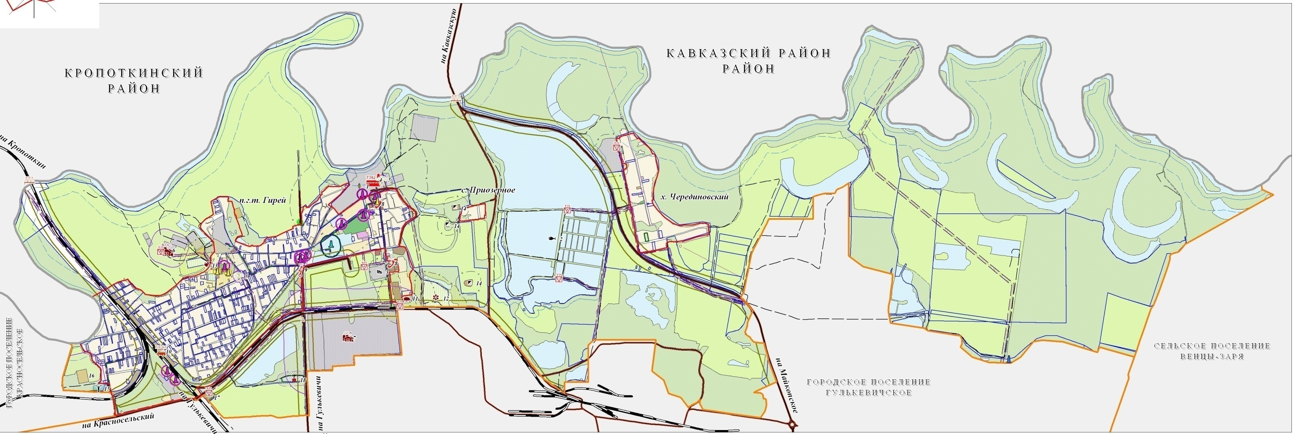
СХЕМА РАЗМЕЩЕНИЯ
нестационарных торговых объектов
на территории Гирейского городского поселения Гулькевичского района в 2027 году
Павильон по продаже продовольственных товаров № 2
Павильон по продаже продовольственных товаров (продукты) № 1
Павильон по продаже продовольственных товаров №1
Павильон по продаже продовольственных товаров № 4

Павильон по продаже смешанных товаров №15
Павильон по продаже печатных изданий №10
Павильон по продаже печатных изданий №9

Павильон по продаже продовольственных товаров (фастфуд) № 14
Начальник управления экономики и потребительской сферы
администрации муниципального образования Гулькевичский район Е.А. Хмелько
Павильон по продаже смешанных товаров № 3

Павильон по продаже продовольственных товаров № 2

Павильон по продаже продовольственных товаров № 1
Павильон по продаже продовольственных товаров № 4

Павильон по продаже смешанных товаров № 3
Павильон по продаже продовольственных товаров № 6
Палатка сезонной торговли № 8
Продовольственные товары, овощи и фрукты № 13
Продовольственные товары, молоко, молочная продукция № 12
Фастфуд № 11

Палатка сезонной торговли № 8
Павильон по продаже продовольственных товаров № 6
Павильон по продаже печатных изданий № 9
Павильон по продаже печатных изданий № 10
Павильон по продаже смешанных товаров № 15
Павильон по продаже продовольственных товаров (фастфуд) № 14
Торговый павильон Овощи и фрукты № 13
Торговый павильон Молоко и молочная продукция № 12
Павильон Фастфуд № 11

